МБДОУ «Детский сад «Солнышко» ст.Миннибаево Альметьевского района Республики Татарстан

Публикация на тему:
«Система работы по формированию поликультурной образовательной среды в ДОУ»

Выступила: Садриева Лилия Анваровна
Воспитатель МБДОУ «Детский сад «Солнышко»
ст.Миннибаево
Альметьевского р-на Республики Татарстан

2024г.

Давайте детям больше и больше созерцания общего поколения человеческого, мирового, но преимущественно, старайтесь знакомить их с этим и через родные и национальные явления
В.Г.Белинский

Актуальность
Проблема воспитания доброжелательных взаимоотношений представителей разных народов в полиэтнической среде не новая, но она не может потерять своей актуальности до тех пор, пока сосуществуют народы. Актуальность темы обусловлена рядом событий и причин, происходящих в обществе и образовании в целом. С одной стороны, имеет место рост национального самосознания, а с другой - усиление проявлений национализма, шовинизма
Расширение масштабов межкультурного взаимодействия в современном мире настоятельно требует развития поликультурных составляющих дошкольного образования, повышения требований к овладению мировым культурным наследиям и иностранным языкам.
Поликультурное образование подразумевает систему знаний детей о материальной, духовной и нормативной культуре разных народов.
Компонентами педагогического образования в условиях поликультурного общества являются знания основных понятий поликультурного образования и воспитания; умение вносить в содержание общего образования идеи, отражающие культурное многообразие мира, страны, этнической группы; умение организовать педагогический процесс как диалог разных культур.

Условия реализации

Приобщение детей к национальной культуре и традициям происходит через создание следующих условий:
1. Окружение ребёнка предметами национального характера.
2. Использование фольклора во всех его проявлениях (сказки, песенки, пословицы, поговорки, хороводы и т.д.), т.к. именно он вмещает в себя все ценности русского языка. В устном народном творчестве сохранились особенные черты многонационального характера, присущие ему нравственные ценности, представления о добре, красоте, правде, храбрости, трудолюбии, верности.
3. Народные праздники и традиции. Именно здесь фокусируются тончайшие наблюдения за характерными особенностями времен года, погодными изменениями, поведением птиц, насекомых, растений. Причем, эти наблюдения непосредственно связаны с трудовой и различными сторонами общественной жизни человека во всей их целостности и многообразии.

Цель

Формирование творческой личности, способной к активности и эффективной жизнедеятельности в многонациональной среде, обладающей развитым чувством понимания и уважения других культур, умеющих жить в мире и согласии с людьми других национальностей.

Задачи

- воспитание у дошкольников чувство гордости за свой народ, желание сохранить и приумножить культурное наследие своей страны;
- развитие у детей понимания того, что все люди равны и должны жить в мире и согласии друг с другом;
- повышение культурного уровня педагогов детского сада; расширение знаний о культуре других национальностей.
- развитие у педагогов, родителей и детей толерантности по отношению к чужому образу жизни и стилю поведения, основанной на понимании различий в культурном облике человека и его эмоциональной сфере.

Воспитание ребенка - многогранный труд, охватывающий множество сфер и областей. Но ,пожалуй, ключевыми его моментами можно определить поликультурное воспитание дошкольников. Особую значимость для многонациональной страны приобретает постоянная потребность общества в воспитании личности, способной к жизнедеятельности в современных полиэтнических условиях. Повышение внимания к проблемам социализации связано с изменением социально - политических и социально - экономических условий жизни, с нестабильностью в обществе. Поликультурность образования предполагает отражение в его содержании специфических особенностей различных культур, их диалога и взаимодействие в историческом и современном контекстах. Базовым учреждением поликультурного образования является дошкольное учреждение, так как именно здесь общей основой воспитания и обучения является овладение родной и русской речью, становление основ мировозрения, национально - культурной и гражданской идентичности, духовно - нравственное развитие с принятием моральных норм и национальных ценностей. В нашем детском саду воспитываются дети разных национальностей: татары, русские, чуваши. Мы приобщаем детей к основам национальной культуры, быта и развиваем межличностные отношения. Поликультурное воспитание реализуется при использовании разнообразных средств:
1. Общение с представителями разных национальностей
2. Устное народное творчество
3. Художественная литература
4. Игра, народная игрушка и национальная кукла. Народные игры помогают сохранить связь времен и поколений, приобщая к традициям и обычаям народа.
Народная игра - одно и средств народной педагогики. Следует использовать народные игры во всех блоках образовательного процесса детского сада.

5. Декоративно - прикладное искусство,живопись
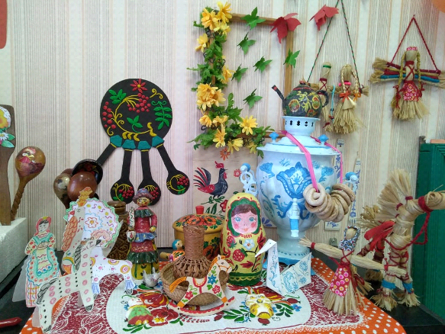

6. Музыка
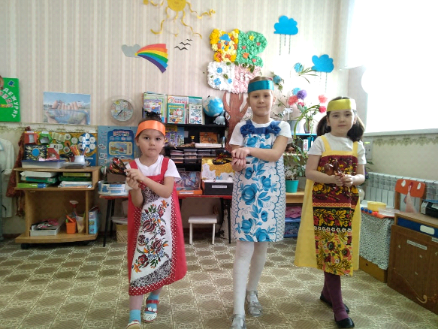

7. Этнические мини - музеи
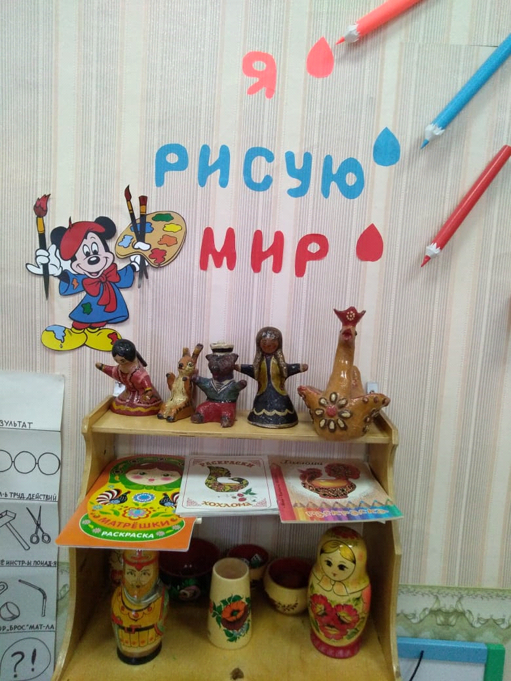

8. Национальные кушанья
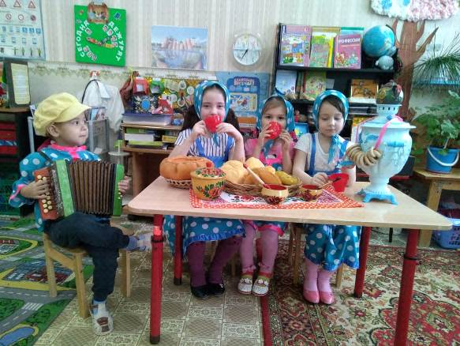

Комплексная воспитательно - образовательная работа по данному направлению делится на работу с воспитанниками, родителями и педагогами.

Главные направления в работе с детьми:
1. Развитие интереса и обогащение представлений о народных традициях, культуре народов Поволжья.
2. Развитие нравственных чувств у дошкольников.
Педагогическая технология приобщения дошкольников к народному творчеству и воспитания нравственных чувств строятся на основе следующих подходов:
- вовлечение детей в разнообразные виды деятельности
- интеграция различных видов искусств при опоре на разные жанры фольклора
- использование взаимодействия в системе "педагог - ребенок - родитель"
- осуществление воспитательной работы на основе народной культуры
Главные направления в работе с родителями
1. Установление партнерских отношений с семьей каждого воспитанника обьединение усилий для развития и воспитания детей
2. Создание атмосферы общности интересов, эмоциональной взаимоподдержки и взаимопроникновения в проблемы друг друга
3. Активизация и обогащение воспитательных умений родителей, поддержка их уверенности в собственных педагогических возможностях.
Проводя работу с педагогами, в каждой группе были оформлены уголки "Татарстан - край мой родной", а также уголки по ознакомлению детей с бытом, культурой, бычаями.
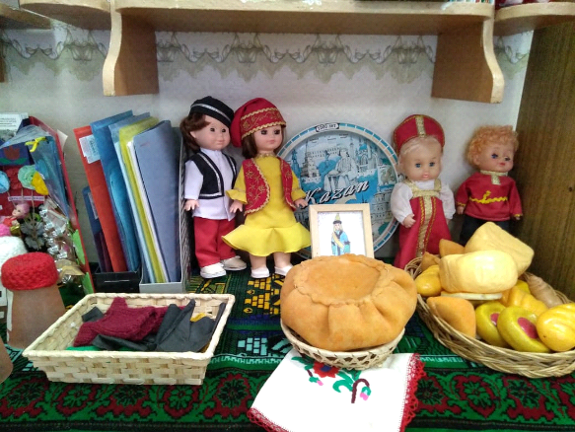

Для гармоничного включения процесса передачи этнокультурного наследия в систему освоения личностью общечеловеческих нравственных, этических и культурных ценностей, стало необходимым создание в детском саду уголка поликультурному образованию. По мере освоения детьми материала, уголок пополняется и обновляется новым материалом. Детям предлагается иллюстрации к сказкам русских народов ближнего зарубежья, куклы в национальных костюмах, театр народов ближнего зарубежья, народные игрушки. С нашей точки зрения, первостепенный осмысленный шаг в поликультурном становлении - это непротивление культурному многообразию. Достаточно не выказывать агрессивности, удерживать негативные мысли, раздражитеьность по отношению к другому, новому, непонятному. Однако человек, сделавший ачальный шаг, может не пойти далее. Что бы данного не произошло, нужен второй шаг - познание характерных особенностей конкретных культур, в результате которого происходит оценивание культурной самобытности и неповторимости. В процессе познания окружающих культур, ребенок осознает обьективность культурного многообразия, амоценность каждого участника культурного развития. То есть совершается третий шаг - признание "Другого". Переход от признания многогранности культурного мира к его принятию является следующим шагом в становлении поликультурной личности. Это означает, что человек принимает в качестве естественной и неоспоримой позитивную оценку культурных различий окружающей реальности.Пятым шагом в процессе движения в поликультурной личности являетсянаправленная заинтересованность к различным культурам. Только подлинно устойчивая заинтересованность человека в культурном разнообразии, как итог предшествующих шагов в развитии личности, вырастает в надобность поликультурного освоения мира.(шаг шестой) Она побуждает к поиску новых знаний о разнообразных культурах. Седбмой шаг - межкультурное взаимодействие, в ходе которого формируется способность личности входить в диалог, что ведет к взаимодополнению культур и их дальнейшему развитию. Такое взаимодействие обеспечивает адекватное взаимопонимание и духовное взаимообогащение представителей разных культурных групп. Высшим показателем достижения личностью поликультурного развития является ее открытость другим культурам, ценностям и взглядам, любым иным различиям. Открытость предполагает активную позицию субьекта, когда уже не появляются сомнения по поводу культурных различий, нет негативных стереотипов и предубеждений. Таким образом, становление поликультурной личности представляет собой непростой и последовательный ход приобретения внутренних качеств, которые находятся в непосредственной взаимосвязи. Одно свойство как бы прокладывает дорогу к последующему, образуя в результате своеобразную лестницу достижений личности. К сожалению, сеголня издается недостаточно литературы, которую можно было бы использовать в качестве подспорья в деятельности по сплочению полиэтнического коллектива. Большинство наших педагогов интуитивно разрабатывали методы, напрвленные на работу с полиэтническим коллективом своих воспитанников.Благодаря целенаправленной, плодотворной работе по поликультурному образованию в нашем детском саду царит дружеская, благоприятная обстановка.

Используемая литература
1. Асмолов А.Г., Солдатова Г.У., Шайгерова Л.А. О смыслах понятия «толерантность» // Век толерантности: Научно-публицистический вестник.- Москва: МГУ, 2001.- С. 8-18.
2. Воспитание нравственных чувств у старших дошкольников. /Под ред А.М.Виноградовой. М.: Просвещение, 1989. - 96 с.
3. Музенитова Э.А. Воспитание толерантного мироотношения у дошкольников средствами фольклора: дис.канд. пед. наук. - Ростов-на-Дону, 2009. — 250 с
4. Тайчинов М.Г. Развитие национального образования в поликультурном, многонациональном обществе Педагогика. - 2008. - №2
5.Бабунова Е.С. Обоснование принципов построения иреализации педагогической стратегии становления этнокультурной образованности детей дошкольного возраста .Сиб.пед.журнал. - 2009. - №4 - с.212 - 220

